MASARYKOVA UNIVERZITA
BRNO

FAKULTA SPORTOVNÍCH STUDIÍ

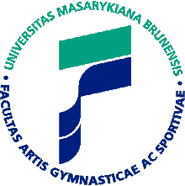

Teorie sebeobrany - seminární práce

FISFO

Chrudim, 2012 Bc. Tomáš Podlužanský, ASEBS 1
400695

OBSAH

- Anotace

- Historie
  - Zakladatel a jeho žáci

- Základní ustanovení

- Zaměření a specifikace výcviku FISFO
  - Hlavní znaky bojového systému
  - Provádění speciálního výcviku v oblasti osobní ochrany osob
4.2.1 Rescue servis FISFO – ODG
4.2.2 Videokurz sebeobrany FISFO – ODG
4.2.3 Zbraně a pomůcky využívané ve FISFO

- Další informace

- Anotace
Metoda FISFO využívá široké škály technik s důrazem na přesnost a přizpůsobivost danému útoku. Principem FISFO je dokázat vstoupit, předejít nebo vhodnou komunikací usměrnit daný útok. Diskrétnost fyzicky neprezentující bojový střeh, předvídavost možného útoku a důrazné a rychlé řešení vzniklé situace jsou hlavní atributy tohoto bojového systému.

- Historie
FISFO - Federal International System Force de l'Ordre (Mezinárodni systém pro zásahové jednotky). Vychází z bojového umění pencak silat, konkrétně se stylem Persaudaraan Setia Hati Terate. Zakladatel tohoto stylu Ki Ageng Soerodiwirjo se narodil v roce 1868 v aristokratické rodině ve městě Madiun, které leží na východní Jávě v Indonésii. V roce 1903 položil základy pro Pencak Silat Setia styl Hati Terate (Malik, 2007). Setia Hati v překladu znamená „věrné srdce“. Člověk by se měl ve všech životních situacích řídit nejenom racionální stránkou, ale také emocionální. Srdce a intelekt by měly být ve vzájemné shodě. Pokud tyto dva prvky nejsou v harmonii, pak jakékoliv přijaté rozhodnutí je špatné. Terate je lotosový květ, symbolizuje odhodlání, schopnost přizpůsobit se a odolnost. Tato květina může růst za všech podmínek – ve vzduchu, ve vodě, může kvést i v bahně a udržuje si stále svou krásu a čistotu. Stejně tak i student PSHT musí být schopen přizpůsobit se obtížným situacím. (Putra, 2008).
Po druhé světové válce se styl pod názvem Persaudaraan Setia Hati Terate šíří dále po celé zemi. V současné době má v Indonésii základny ve více než 177 „Cabang“ (městech a okresech) a má zhruba 1,5 milionů členů (Putra, 2008). Rozsah PSHT však převyšuje samotná bojová umění. Zaštiťuje společensko-kulturní organizace s vlastními vzdělávacími programy, udržuje dobré styky s vládou a jeho členové jsou obsazováni do důležitých pozic měst a obcí (Malik, 2007).
Tento druh boje, který zdomácněl v Indonésii (zejména v Jávě a Sumatře) a v Malajsii, je náplní školní výuky a provozuje jej i místní policie. Malajský silat se od indonéského poněkud liší. Oběma je společná skutečnost, že jednotlivé pohyby se nejprve nacvičují pomalu s maximální přesností a teprve později se přechází k rychlému provedení. Tradiční pencak silat (pohybově stylizovaný zápas) má taneční charakter. Útoky jsou doráženy elegantně vykláněním a odváděním síly soupeře. Pro silat jsou typické estetické zahajovací fáze boje a rychlé změny mezi vysokým a velmi nízkým postojem. Pencak silat v sobě zahrnuje množství útočných a obranných pohybů: techniky úderů (sodokan), kopy (tendangan), obranné techniky (tangkisan) a také bloky, hody, úchopy a páky. Při souboji se bleskově střídá napětí a uvolnění. Jedním ze znaků tohoto sportu jsou plynulé pohyby a uhýbání (elak). (Lerrick, 2005)

2.1 Zakladatel a jeho žáci
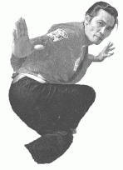
Nejvýznamnější osobou pro rozvoj pencak silat byl Cornelis Nicolaas Turpijn. Narodil 28. srpna 1929 v Jakartě (Indonésie). Byl přímým studentem Ki Ageng Soerodiwirjo - zakladatele stylu Setia Hati Terate a následně učitelem Charlese Joussota, zakladatele FISFO. Turpijn ve svých třinácti letech vstoupil do indonéské armády, která byla v té době součástí japonské armády, aby mohl bojovat proti bílým kolonizátorům. Později však zjistil, že Japonští instruktoři jsou ještě krutější než Evropané. Z výcvikového tábora uprchl do džungle a snažil se najít útočiště v islámském klášteře Pondokan Pesan. Zde se seznámil s Ki Ageng Soerodiwirjo, zakladatelem Pencak Silat Setia Hati Terate. Následně se pod jeho vedením učil tomuto bojovému umění celých sedm let, uzavřen od okolního světa.
Po odchodu japonské armády z Indonésie došlo k nejasné situaci, kdy o moc bojovali Britové, Indové a také Nizozemci. Turpijn se účastnil Guerillové války a boje za svobodu, kde působil u jednotky smrti – partyzánů Siliwangi. Tito muži pracovali v malých skupinách po třech až pěti lidech. Jejich úkolem bylo napadnout nepřítele, rychle ho zneškodnit a neutralizovat jeho základnu. Často používali techniky lámání vazů nebo otrávené čepele umístěné na prstech. Zde měl Turpijn možnost v reálných podmínkách, při boji muže proti muži, zjistit účinnost technik svého stylu. Byl však velmi zklamán, když později zvolený prezident Sukarno nesplnil své sliby, že zajistí vzdělání pro ty, kteří se zasadili o nezávislost Indonésie. Opustil řady armády a následně odchází společně se svou ženou do Holandska, kde dále rozvíjel styl Setia Hati Terate.
C. N. Turpijn byl jeden z nejdůležitějších průkopníků pencak silat v Evropě. Byl mistrem a držitelem 8. danu (mistrovský technický stupeň) pencak silat styl Setia Hati Terate. V době největší slávy měl v Holandsku otevřených více než 26 sportovních škol, ve kterých se tento styl vyučoval. Díky jeho osobnosti si toto indonéské bojové umění získalo velkou popularitu mezi veřejností a následně se rozšířilo do Belgie, Francie a Německa. Mistr Turpijn zemřel dne 31. července 1996 v Holandsku.


Doposud žijícím prezidentem a zakladatelem organizace FISFO je Charles Joussot. Narodil se 3. března 1946 ve Francii. Byl přímým žákem Mistra Turpijna, u kterého studoval pencak silat styl Setia Hati Terate. V tomto bojovém umění dosáhl mistrovského stupně 5. dan.
Charles Joussot je velice uznávána kapacita a patří k jedněm z nejlepších odborníků v profesionálním výcviku funkční sebeobrany ve světě vůbec. FISFO oficiálně vzniká v roce 2000, ale již od roku 1989 jej používal zakladatel při výcviku bezpečnostních složek.
Charles Joussot začal ve svých 14 letech boxem, potom po 2 letech přešel na savate, kde se učil u pana Laffonta, který i dnes ve svých 83 letech zvedne své kopy hodně vysoko. Dále následovalo karate, které ho moc však nezaujalo výukou a ani přístupem instruktora. V 18 letech přestal a k bojovým uměním se vrátil ve 33, kdy se seznámil s mistrem Turpijn a jeho bojovým stylem Penchak Silat. Tento reálný styl ho velice ohromil a zůstal u něj až do dnes (62 let).
Charles pracoval v noční Paříži jako vyhazovač, a tak začínal přizpůsobovat tento styl pro ulici a svoji potřebu. Časem byla poptávka po tomto druhu sebeobrany tak velká, že se rozhodl založit organizaci FISFO. Byl to jeden z hlavních důvodů založení FISFO a vytvoření tak systému, který by byl ve shodě se zákony. V začátcích byl Charles sledován speciální jednotkou RAID, která si zakoupila jeho videokazety, a následně mu vedení nabídlo možnost spolupráce. Následovaly pak další kurzy pro speciální skupiny: BAC (protigangové oddělení), policie, GSPR (ochrana prezidenta za vlády pana Chiraka), policejní akademie v New Yorku, Ankaře a mnoho dalších.

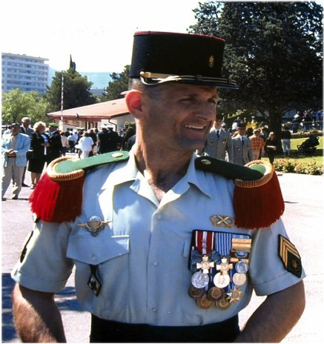
V České republice je nejznámějším šiřitelem tohoto sebeobranného stylu Stanislav Gazdík. Narozen 21. června 1970 na severní Moravě v městečku Karviná. Stano je profesorem FISFO (3. dan) a přímým žákem zakladatele systému Charlese Joussota. Díky jeho osobě FISFO rozšířilo svou působnost i k nám. Je zakladatelem a prezidentem mezinárodní asociace IAODG.
Od mládí ho přitahoval sport, vojenská uniforma a armádní život. Základní vojenskou službu strávil v letech 1989-1991 u průzkumného vojska v Žatci. Na začátku roku 1991 viděl v novinách článek o odjezdu speciální cizinecké jednotky CRAP do války v Perském zálivu. To ho inspirovalo a v květnu téhož roku již klepal na vrata náborového střediska Cizinecké legie ve Štrasburku. Začátky samozřejmě nebyly jednoduché, ale díky své píli a výborným výsledkům v roli snipera (odstřelovače) se dostal jako první člověk z východní Evropy do nejelitnější jednotky Commandos Parachutistes (GCP) v 2 REP, kde vydržel devět let. Tato jednotka má pouze 25 vojáků z celkových 7200, kterými legie disponuje, a patří k nejprestižnějším speciálním jednotkám světa.
S. Gazdík zde působil jako šéf instruktor pro boj z blízka, současně měl na starosti výcvik a technickou přizpůsobivost v terénu. Během svojí kariéry se zúčastnil různých bojových misí v rozdílných typech terénu, jak už na Africkém kontinentu, tak i v Evropě. V roce 2006 odchází z Cizinecké legie do civilu a začíná novou etapu života.
K bojovému systému FISFO se dostal poprvé v roce 1998 ještě za svého působení v Cizinecké legii, kdy se účastnil stáže se speciálními policejními jednotkami na jihu Korsiky. Výcvik zde vedl Bruno Phelousat, v té době profesor organizace FISFO. I přes to, že měl Gazdík bohaté zkušenosti s bojovými sporty, zejména kickboxem, stále hledal nějaký bojový styl, který by nejlépe vyhovoval jeho potřebám. FISFO ho svou účinností, rychlostí a diskrétností natolik nadchlo, že veškeré volné dny trávil v Paříži. Zde měl možnost poznat mistra pencak silat styl Setia Hati Terate a zakladatele FISFO - Charlese Joussota. Získanými dovednostmi zdokonaloval výcvik vsebeobraně i u své jednotky GCP. Netrvalo dlouho a mistr mu udělil diplom instruktora FISFO. Následně si na Calvi otevírá svůj první klub na výcvik profesionální sebeobrany FISFO. Po odchodu z Cizinecké legie zakládá v ČR firmu Operational Defence Group s.r.o., prostřednictvím níž se snaží předávat své znalosti a zkušenosti nejenom profesionálním složkám armády a policie, ale také bezpečnostním organizacím, zdravotnímu a civilnímu sektoru. Jako hlavní trenér ASP (systém USA na teleskopické obušky, pouta, letální mumici), od roku 2004 kdy byl přijat do rodiny trénérů ASP má dnes za sebou nespočetně seminářů po celém světě v oblasti profesionálního výcviku. Od roku 2007 působí také v komisi trenérů ASP (dva trenéři pro USA a dva trenéři pro Evropu), která má na starosti rozvoj sytému ASP po celém světě.
V roce 2010 se rozhodne Stano Gazdik osamostatnit a rozvíjet svojí myšlenku v oblasti bojového systému. Zakládá mezinárodní asociaci IAODG (International Association Operational Defence Group) a bojový systém PRO DEFENCE (akreditace MŠMT cvičitel sebeobrany s celostátní platností), který je souhrn jeho načerpaných zkušeností v reálném světě. V současnosti má IAODG díky S. Gazdíkovi zapuštěny pevné kořeny v podobě stálých cvičenců v České republice, Slovensku, Francii, Španělsku, Portugalsku, USA, Hong Kongu. Pravidelné tréninky probíhají v Praze a v Brně a téměř každý měsíc jsou pořádány semináře pro civilní i ozbrojené složky. Tým je složen ze zástupců a odborníků speciálních jednotek PČR, AČR, Vězeňské služby, Městské policie a zdravotního sektoru.

- Základní ustanovení

FISFO je organizace, která předává své zkušenosti z terénu v profesionálním provedení složkám policie, armády a soukromým organizacím, zabývajících se bezpečností a ochranou různého typu. FISFO pořádá semináře také v nemocničních prostorách, ve vozech městské hromadné dopravy a ve věznicích. Cílem FISFO je seznámit uvedené složky s moderními metodami boje, které používají zločinci a teroristé. Tyto cenné poznatky, zkušenosti a informace nelze nalézt v žádném manuálu. Vytvořené a připravené moduly jsou přizpůsobené přesně dle potřeb zadavatele a zároveň jsou vždy v souladu se zákonem (Gazdík, 2008a).

V posledním roce FISFO prochází rekonstrukcí, která má za úkol rozšíření a rozvoj
výuky. Prioritou je specializace na odborné školení v oblasti bezpečnosti, dále školení
instruktorů, kteří by měli zájem reprezentovat a rozšiřovat tuto organizaci (Gazík, 2008b).
Diplomy FISFO pro asistenty, instruktory a profesory jsou uznávané jako profesionální odborné vzdělání po celé Evropě. Udělované jsou federací FSD/FASP (Fédération de Self-Defense/Fédération Adaptée aux Secteurs Professionnels) Federace sebeobrany/Federace odborného vzdělávání profesionálního odvětví. Tato federace je registrována pod ministerstvem práce pod číslem 11921373792, uložena na INPI (Institut National De la Propriété Industrielle) a zapsaná na Pařížské prefektuře pod číslem 28024084.

Jejím cílem je:
Shromáždit všechny profesionály v oboru bezpečnosti.
- Rozšířit a zpřístupnit FISFO jako profesionální styl sebeobrany všem, kdo se chtějí
naučit účinně bránit, aniž by museli mít odborné znalosti.
- Výběr a výuka všech účinných technik sebeobrany z různých odvětví tak, aby byl
každý schopen si je rychle zapamatovat a jednoduše naučit.
- Vývoj a výroba nových produktů pro výcvik a ochranu bezpečnosti (Gazdík, 2008b).
FISFO rozšířilo svou působnost téměř po celém světě a poptávka po něm se stále
zvyšuje.

- Zaměření a specifikace výcviku FISFO

Systém FISFO je určen pro osoby starší 18 let. Zaměření výcviku se liší podle toho,
komu je určen. U státního sektoru je prováděn většinou formou seminářů, kdy si jednotliví zadavatelé zvou instruktory FISFO pro zdokonalení svých jednotek. Pravidelné tréninky pro veřejnost probíhají v klubech v Praze a Brně. Snahou výcviku pro civilní sektor je připravit cvičence na situace každodenního života. Měli by být schopni vypořádat se se slovními útoky a jinými způsoby provokace. Mnoho lidí nemělo doposud možnost dostat se do konfliktní situace, a tudíž nevědí, jaký je to pocit někoho udeřit či dostat ránu. Při reálném napadení pak nedokáží odhadnout své limity v sebeobraně. Navíc každý útok není stejný, místa jsou také pokaždé jiná a samozřejmě se mění i útočník. Realita ulice je naprosto něco jiného než cvičení v tělocvičně, kde máme žíněnky, cvičíme s kolegou, vše funguje a nálada je kamarádská. Je nutné si uvědomit, že ulice není místo na hraní. Kdo si zde hraje, jednou se i spálí. Nejsou tady žádná pravidla, rozhodčí, ani omezení. Techniky, které používají zločinci, agresivní osoby, osoby pod vlivem alkoholu či psychotropních a omamných látek, jsou velice zákeřné a jejich reakce mnohdy nečekané. Fyzické útoky, se kterými se můžeme setkat, nejsou zveřejněné v žádném manuálu. Proto jenom výcvikem, blížícím se realitě, můžeme těmto útokům zdárně čelit. Na to vše se snaží FISFO připravit své cvičence.

4.1 Hlavní znaky bojového systému

- poměrně rychlé zvládnutí funkčních a praktických technik,
- využití moderních metod komunikace a psychologické přípravy na konflikt
(před ním, v jeho průběhu i po něm),
- vědecky přesná a reálná aplikace moderních metod, včetně techniky, zbraní a improvizovaných zbraní,
- znalosti a dovednosti staví na dokonalé znalosti anatomie a motoriky lidského těla,
- vysoce účinné a účelové metody likvidace útočníka v co nejkratším možném čase,
- reakce na současné požadavky a trendy účinnými protiopatřeními, podle daných specifických charakteristik

4.1.1Rozdělení úrovní (hodností) tohoto systému

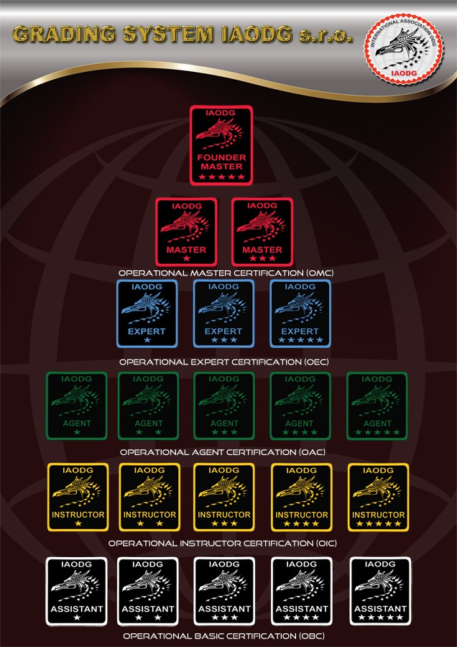
4.2 Provádění speciálního výcviku v oblasti osobní ochrany osob

Metoda bojového systému PRO DEFENCE IAODG vychází z dlouhodobých zkušeností v terénu a byla navržena jako odborný vzdělávací program profesní obrany. Koncept byl vytvořen na bázi gradační stupnice zdokonalujícího se vývoje jedinců a skupin v oboru bojového systému. Tento bojový systém obsahuje souhrn účinných, jednoduchých a praktických obranných technik, využitelných k efektivní obraně jednotlivce a skupin v nejrůznějších podmínkách současného světa. Technická strategie IAODG reaguje na analýzu součastných hrozeb tím, že koncept jde stále vývojem vpřed a dokáže tím odpovědět na možné typy agresivity. Jeho předností je relativně krátká doba k osvojení si obranných technik při řešení reálných útočných situací různé intenzity.

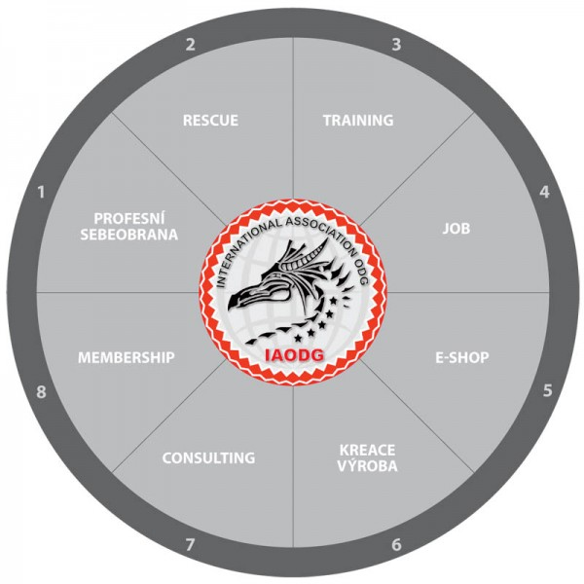

4.2.1 Rescue servis FISFO - ODG

Hlavní činností divize Rescue service IAODG je aktivní postup při výcviku. Vlastní výcvikové programy jsou rozloženy do několika sekcí podle zaměření a jsou založeny na základě nutné teorie a reálných modelových situací. Lektorskou činností této divize se snažíme předávat velmi cenné zkušenosti z oblasti předlékařské první pomoci, a to ve státním, tak i v civilním sektoru.
Naším cílem je poskytovat nejefektivnější výcvik „bezpečné“ první pomoci v různých oblastech takovou formou, aby po absolvování našeho programu, opouštěl účastník kurz s maximem vstřebaných informací. Naše výcvikové programy vedou zkušení instruktoři, kteří své dovednosti a znalosti získali během služby u speciálních jednotek, záchranné služby, horské služby, vodní záchranné služby. Chceme se tímto naprosto vyvarovat chybám, které se bohužel někdy stávají. Například že služební přípravu první pomoci vyučuje „poučený lajk“, který má naučené přesné postupy z nejrůznějších specializovaných kurzů, ale ty jsou často fatálně chybné pro všeobecné a hlavně civilní použití dle zákona. Výcvikové programy jsou prováděny nepřetržitou formou. Jedině tak dostává výcvik svůj smysl. Výklad je veden bez školních návyků a strojového čtení textu a je automaticky přizpůsoben schopnostem uchazečů. Obsahová skladba kurzu je koncipována pro jednotlivce i ucelené týmy. Specializací kurzů jsou reálné modelové situace, které jsou součástí výcviku.

Kurz První pomoci BASIC
Rozsah kurzu:
1. Úvod do první pomoci, legislativa
2. Ochranné prostředky - Ochrana „zachránce“
3. Zabezpečení místa nehody
4. Celkové vyšetření postiženého
5. Zástava Krvácení
6. Šokové stavy
7. Bezvědomí
8. Kardiopulnonální resuscitace
9. Další závažná poranění
10. Neúrazové urgentní stavy
11. Otravy
12. Náhlé psychické poru

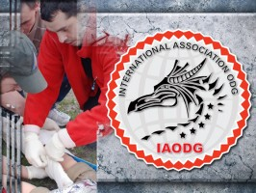
Kurz První pomoci a pomoci v tísni
Rozsah kurzu:
1. Organizace ZZS  2. Význam PP  3. Bariéry a rizika poskytování PP  4. Záchranný řetězec  5. Vztah PP a vyrozumění  6. Stavy bezprostředního ohrožení života  7. Orientace o potřebě pomoci  8. Resuscitační abeceda  9. Vážné ohrožení šokem nebo invaliditou  10. Speciální nehody a ohrožení  11. Rány  12. Otravy | 13. Alkohol a omamné látky  14. Psychické poruchy  15. Zlomeniny  16. Poranění kloubů  17. Mozkolebeční poranění  18. Poranění hrudníku  19. Poranění břicha  20. Poranění oka  21. Termická poranění  22. Interní příhody  23. Násilné trestné činy  24. Tonutí

4.2.2 Videokurz sebeobrany FISFO - ODG

Výukový videokurz sebeobrany na webu www.zoom-team, je 1. plnohodnotný a kompletní výukový videokurz sebeobrany na internetu pro každého! Možnost pro každého seznámit se s obrannými technikami tak, aby si je mohl sám kdykoliv a kdekoliv vyzkoušet a byl tak připraven na neočekávané situace.
Projekt ZOOM-TEAM seznamuje na webových stránkách www.zoom-team.eu novou video formou týdenních videokurzů se základy i pokročilými prvky sebeobrany a bojového umění. Výukový videokurz naplňuje současně několik prvků zdravého životního stylu: zvyšuje sebevědomí, podporuje zdravý způsob života, umožní každému se připravit na neočekávané situace (šikana, domácí násilí, znásilnění, ohrožení zdraví či života).

„Techniky jsou vybrány tak, aby si je každý mohl následně vyzkoušet sám či s přáteli nejen doma, ale i v jakémkoliv prostředí, a být tak připraven i na neočekávané situace. Zároveň aby byly lehce osvojitelné a přitom efektivní, mohli je použít lidé v různém věku, rozličných tělesných proporcí a aby bylo možno použít jednu obrannou techniku na více způsobů napadení,“
vysvětluje smysl nového bezpečnostně preventivního programu jeho spolutvůrce Stano Gazdík.
Techniky internetového videokurzu jsou směřovány do reálného prostředí, ve kterém se lidé běžně pohybují a ve kterém může k napadení dojít. Jsou vytvářeny modelové situace, které se snaží co nevíce přiblížit realitu útoku a prostředí, a to od jednoduchých situací až po situace, kdy je např. více útočníků.

V první fázi představuje ZOOM TEAM verzi v češtině, slovenštině a polštině, během další fáze budou doplněny jazykové verze v angličtině, francouzštině, němčině, italštině, španělštině a ruštině. „Jazykové verze jsou nezbytné pro naši snahu navázat spolupráci s národními i mezinárodními institucemi, městy, regiony nebo školami, aby vzniklou internetovou formu přijaly a prezentovaly jako ucelený a dlouhodobý preventivní bezpečnostní program na místo ad hoc aktivit nepřinášejících v dlouhodobém horizontu žádné výsledky.
Základem výukového kurzu sebeobrany je využití celosvětově dostupné sítě – internetu, srozumitelné a vícejazyčné webové prezentace, spolupráce s týmem profesionálních instruktorů sebeobrany a spolupráce s profesionálním televizním štábem s úplným zázemím pro natáčení a následnou post produkci obrazových snímků. Jednotlivé videokurzy jsou ke stažení z internetových stránek www.zoom-team.eu, jejich velikost a délka odpovídá současným nejběžnějším požadavkům na stahovaná videa (velikostí, délkou, formátem).
Ze statistik vyplývá, že právě násilí v každodenním životě (přepadení, šikana, znásilnění atd.) se nevyhýbá ani dětem nebo dospělým, ani ženám nebo mužům. A každé setkání s násilím v lepším případě končí traumatem a v horším, smrtí. A proto preventivní působení v této oblasti je nezbytné. „Benefit z projektu má obecně každý, kdo se ho zúčastní a přijme ho za součást svého života. Projekt nemá ambice zastavit válčící strany či nastolit celosvětový mír, v konkrétní podobě však pomáhá nejvíce ohroženým skupinám lidí, bez ohledu na jejich vzdělání, sociální status, věk, pohlaví či individuální dispozice,“ dodává legionář Gazdik.

4.2.3 Zbraně a pomůcky využívané ve FISFO

Všechny pomůcky a zbraně, využívané ve výcviku FISFO, slouží k lepší a účinnějšín kontrole nad útočníkem. Každá z nich nicméně vyžaduje k jejímu efektivnímu použití určitou úroveň dovedností. Používají se: zásahová deka, teleskopický obušek, plastový boxer, nůž, pouta a střelná zbraň.

Zásahová deka
Zásahová deka je určena k zabezpečení a zpacifikování nebezpečné osoby. Je vyrobena z velmi pevného a lehkého materiálu, na každé straně má úchopy a uprostřed průduchy na dýchání, které zabraňují možnosti udušení. Při přiložení deky na oči se osoba ocitne ve tmě, překrytí obličeje a náraz na nos znepříjemňuje dýchání, není slyšet co se kolem děje a dochází k dezorientaci a destabilizaci osoby. To umožňuje její snazší znehybnění a následnou kontrolu.

Teleskopický obušek
Je vyráběn v kovovém provedení a v různých délkách. Nácvik technik je prováděn s tréninkovými obušky z plastu. Pro správné použití teleskopického obušku je nezbytný pravidelný trénink.
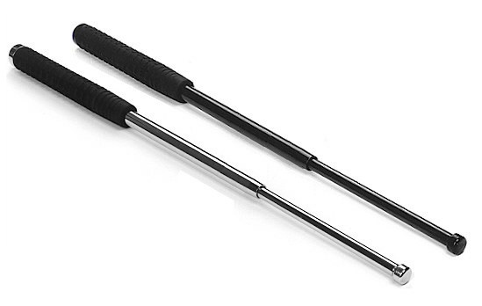

- Další informace
Oficiální stránky systému jsou na http://www.fisfo.com, ve kterých jsou odkazy na další dílčí zajímavé weby. V České republice pak http://www. iaodg.cz

- Zdroje

KOMRSKA, Marian. FISFO, možnosti jeho zavedení do služební přípravy policistů speciálních jednotek Policie České republiky a uplatnění v podobě volnočasových aktivit u civilního obyvatelstva. Olomouc, 2011. bakalářská práce (Bc.). UNIVERZITA PALACKÉHO V OLOMOUCI. Fakulta tělesné kultury
a odkazy a zdroje uvedené v jeho práci.

